29.04.2020 r.
Temat: Pierwiastki.
Wykonaj zadania i prześlij do mnie na maila dzisiaj do godz. 16.00.
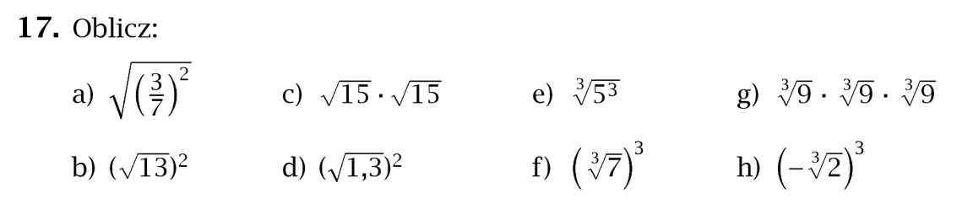
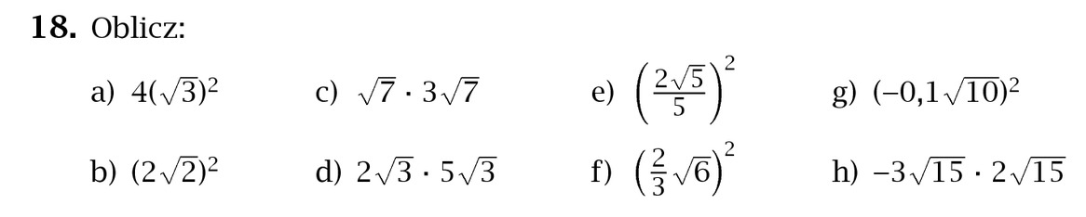
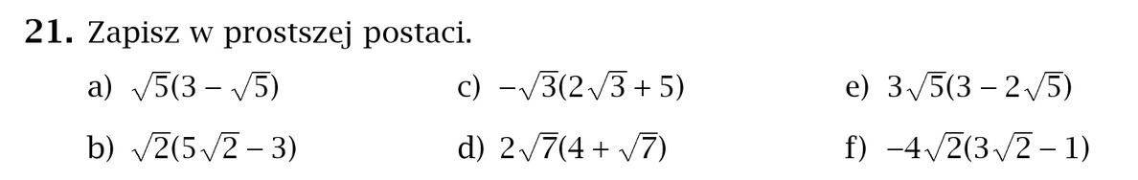
Przypominam, jak należy wykonać przykłady w zadaniu 22.
(a+b)(c+d)=ac+ad+bc+bd.
(a+b)(a+b)= a²+ab+ab+b²
Skorzystajcie z tych wzorów obliczając zadanie 22.
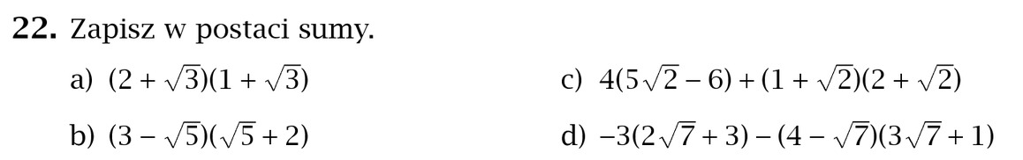
Obejrzyj film:
https://pistacja.tv/film/mat00328-mnozenie-pierwiastkow-szesciennych?playlist=623

